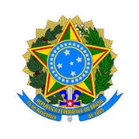
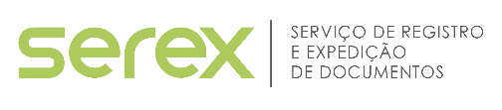


MINISTÉRIO DA EDUCAÇÃO
UNIVERSIDADE DA INTEGRAÇÃO INTERNACIONAL DA LUSOFONIA AFRO-BRASILEIRA -UNILAB
DIVISÃO DE ARQUIVO E PROTOCOLO – DIARP
SERVIÇO DE REGISTRO E EXPEDIÇÃO DE DOCUMENTOS – SEREX


FORMULÁRIO DE SOLICITAÇÃO DE 2ª VIA DE DIPLOMA DE MESTRADO/DOUTORADO OU CERTIFICADO DE ESPECIALIZAÇÃO

IDENTIFICAÇÃO DO(A) DISCENTE
Nome civil: | Matrícula:
Nome social:
Deseja ser identificado no diploma e na certidão de conclusão de curso com o nome social? ( ) Sim ( ) Não
Curso concluído:
Módulo ao qual solicita 2ª via:
( ) Especialização
( ) Mestrado
( ) Doutorado
DIVISÃO DE ARQUIVO E PROTOCOLO - DIARP
SERVIÇO DE REGISTRO E EXPEDIÇÃO DE DOCUMENTOS – SEREX
Tel. +55 85 2222.0848
Site: https://unilab.edu.br
E-mail: serex@unilab.edu.br
DOCUMENTAÇÃO NECESSÁRIA
A 2ª via de um diploma ou certificado pode ser expedida tanto por motivo de extravio, roubo ou perda, danificação do original ou mudança de nome.

Declaro, sob as penas da lei, que me enquadro na situação abaixo:

( ) Minha 1ª via foi extraviada, roubada ou perdida
Documentação necessária: Documento de identidade oficial atualizado com CPF, histórico e Boletim de Ocorrência.

( ) Minha 1ª via foi danificada ou inutilizada
Documentação necessária: Documento de identidade oficial atualizado com CPF e histórico.

( ) Houve mudança de nome
Documentação necessária: Documento de identidade oficial atualizado, histórico e cópia da 1ª via com o nome anterior.

O prazo para entrega dos diplomas/certificados é de até 120 dias após a abertura do processo de solicitação.

_________________________, _____ de ______________________ de ____

_____________________________________________________
Assinatura do(a) discente
Assinatura a punho (caneta) ou via GOV.BR (não pode ser assinatura “colada”)

